Un peu de génétique …

Chez les abeilles, seule la reine et les ouvrières de la ruche ont 16 paires de chromosomes, c'est-à-dire 32 chromosomes.
On dit alors qu’elles sont diploïdes.
Le cas du faux-bourdon :
Le mâle est issu d’un ovule de la reine non fécondée. Il est donc un haploïde.
Lorsqu’il s’accouple avec une reine, il donne tous ses chromosomes et décède.
Lorsque les ovules d’une reine ne sont plus ou pas féconds, du fait de l’âge de la reine ou d’une stérilité, la ruche connaîtra une supersédure, c'est-à-dire une ruche de faux-bourdons. Ce qui entraînera l’extinction de la colonie.
LES 3 CASTES QUE L’ON TROUVE DANS LA RUCHE

 | Morphologie | Sexe | Issu | Nbre par  Ruche | Durée de vie | Accouplement | Principale  activité
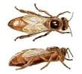  Reine | Abdomen  long et effilé.  Plus grande  que les  ouvrières. | Femelle | Œuf fécondé.  Larve nourrie  de gelée royale  dans la cellule  royale. | 1 | 3 à 5 ans, voir 7. | Oui | Un unique accouplement.  Ensuite, la reine fonde sa  colonie et tue ses rivales.  Elle pond un œuf par  alvéole toutes les 30 secondes.
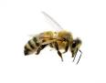  Ouvrière | Organes  spécialisés :  paniers  à pollens,  glandes  cirières… | Femelle  (organes  sexuels  atrophiés) | Œuf fécondé.  Larve nourrie  de gelée royale  de pollen, de  miel et d’eau. | 20 000  à  70 000 | 40 jours au printemps.  7 mois pour celles qui  passent l’hiver (période  de faible activité) | Non | Les fonctions par étape :  Nourrice.  Cirière, bâtisseuse et  ventileuse.  Gardienne. Et elle termine  sa vie en étant butineuse.
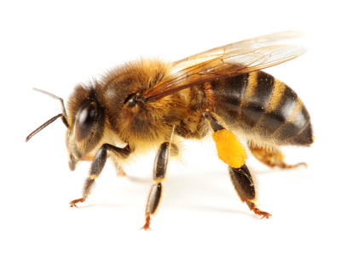  Faux-bourdon | Abdomen  carré et  gros yeux. | Mâle | Œuf  non fécondé | > 3 000 | 60 jours au maximum.  Ils meurent après s’être  accouplés. Tués par les  ouvrières dans la ruche  en fin d’été. | Oui | Accouplement.  Matures à 13 jours,  ils visitent différentes  ruches sans problème.

Pour un parc, un jardin, une terrasse, un balcon et un intérieur naturel contactez Myosotis.
Pour en finir avec les frelons asiatiques et autres nuisibles sans nuire à votre santé et en cas d’urgence
Contactez- nous :
0620742521

